**МИНОБРНАУКИ РОССИИ**

**Санкт-Петербургский государственный**

**электротехнический университет**

**«ЛЭТИ» им. В.И. Ульянова (Ленина)**

**Кафедра ТВ**

отчет

**по лабораторной работе**

Тема: Пороговая чувствительность твердотельных фотоприемников

|  |  |  |
| --- | --- | --- |
| Студент гр. 2105 |  | Кущанов Т.А. |
| Руководитель |  | Баранов П.С. |

Санкт-Петербург

2017

**Отчет**

Для рассмотрения взят канал зеленого матрицы IMX265LQR:

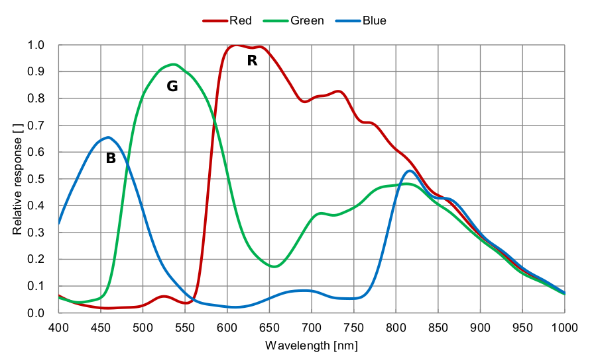

Была написана программа на Java, для выполнения работы.

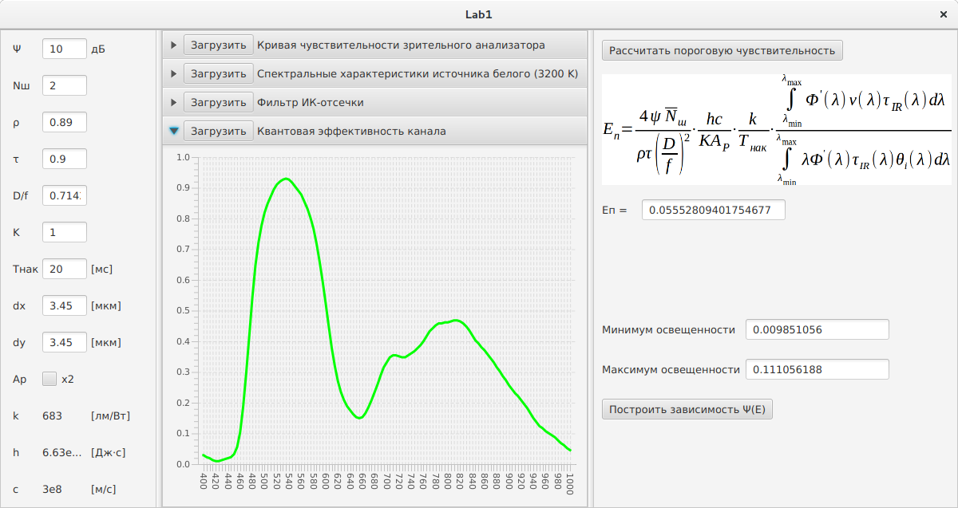

Получены пороговые чувствительности для отношения сигнал шум 1,6,10 дБ:

1 дБ → 0.019702111236046392 лк

6 дБ → 0.03503585874535781 лк

10 дБ → 0.05552809401754677 лк

А так же построен график зависимости:

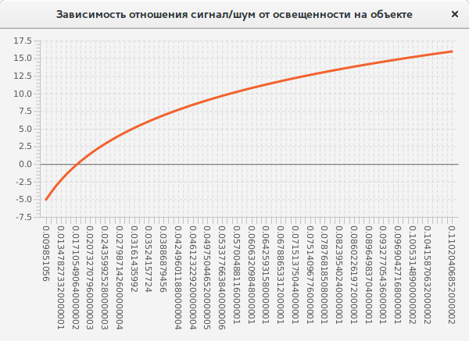

Теперь изменим D/f на 0.5:

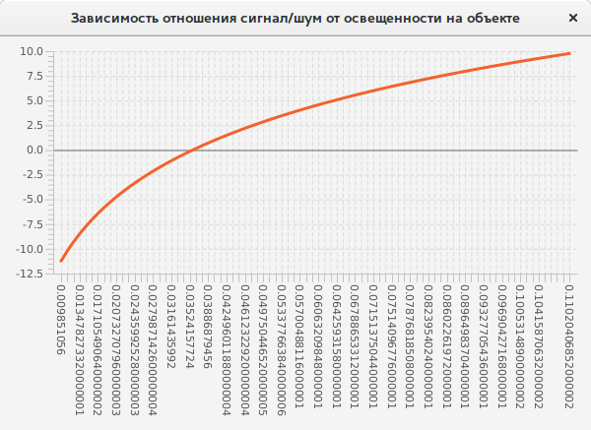

Вернем D/f = 1/1.4 = 0.714285714 и изменим Тнак на 40 мс:

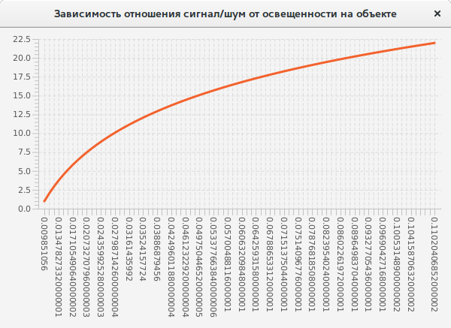

Код основных функций программы:

public double calculateE() {

double I;

double E = (4 * Math.pow(10, snr / 20) * noise * h * c * k) /

(ro * tau * Math.pow(df, 2) * K * Ap * Math.pow(10, -12) * time * Math.pow(10, -3));

double nominator = 0;

double denominator = 0;

for (int i = 0; i < Lambda.size(); i++) {

nominator += d * F.get(i) * Nu.get(i) * TauIR.get(i);

denominator += d * Lambda.get(i) * Math.pow(10, -9) * F.get(i) * TauIR.get(i) * Teta.get(i);

}

I = nominator / denominator;

E = E * I;

return E;

}

public static double calculateFi(double e) {

double res = (e * ro * tau * Math.pow(df, 2) * K * Ap * Math.pow(10, -12) * time * Math.pow(10, -3)) / (4 * noise * h * c * k);

double nominator = 0;

double denominator = 0;

for (int i = 0; i < Lambda.size(); i++) {

nominator += d * Lambda.get(i) * Math.pow(10, -9) * F.get(i) * TauIR.get(i) * Teta.get(i);

denominator += d * F.get(i) * Nu.get(i) * TauIR.get(i);

}

return 20*Math.log10(res*nominator/denominator);

}

}

Выводы: Уменьшая D/f при одном и том же отношении сигнал шум мы получим большую пороговую чувствительность.

Увеличивая Tнак при одном и том же отношении сигнал шум мы получим меньшую пороговую чувствительность.